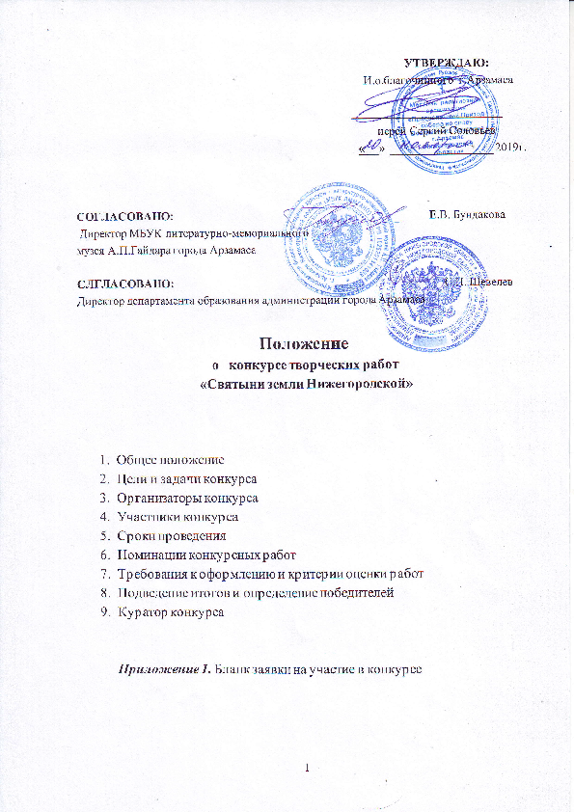

1. 0бщие положения

Конкурс творческих работ «Святыни земли Нижегородской» (далее - Конкурс) проводится отделом культуры благочиния города Арзамаса и МБУК литературно-мемориальным музеем А.П. Гайдара города Арзамаса в рамках выставки музея «Любимые русские святые».

1. Цели и задачи

* Духовное и культурное просвещение, нравственное и патриотическое воспитание молодежи;
* Конкурс проводится с целью распространения знаний о православных святынях Арзамаской земли, сбор и сохранение информации, представляющей ценность для истории, интересных фактов о прошлом и настоящем Нижегородского края.
* Приобщение современного российского общества к истокам православной культуры, объединению всех его слоев вокруг традиционных православных ценностей;
* Создание интеллектуальной среды для творческого общения молодежной аудитории с привлечением родителей и представителей старших поколений.
* Воспитание интереса молодого поколения к многовековому культурному наследию православия.

1. Организаторы и жюри конкурса

* Благочиние города Арзамаса (отдел культуры).
* МБУК литературно-мемориальный музей А.П.Гайдара города Арзамаса.
* Департамент образования администрации города Арзамаса.

1. Участники конкурса

В Конкурсе могут принять участие обучающиеся образовательных организаций города Арзамаса и Арзамасского района. Творческие и семейные коллективы, учащиеся православной гимназии и воскресных школ.

Для участия в Конкурсе приглашаются все желающие – люди разных поколений, не равнодушные к истории родного края и города Арзамаса.

1. Сроки проведения конкурса

Конкурс проводится с момента обнародования настоящего Положения по 20 января 2020 года включительно. Подведение итогов и определение победителей будет завершено до 25 февраля 2020 года.

1. Номинации конкурсных работ

Для участия в конкурсе представляются творческие работы, оформленные в виде рассказа, очерка, эссе, сочинения, стихотворения, буклеты, фото, рисунки и др., в следующих номинациях:

* **История Арзамаса в его святых.**

Работы в данной номинации раскрывают жизнеописания святых города Арзамаса и района, исторические события города, связанные с жизнью святых. Можно использовать фотографии и копии архивных документов.

* **Дивное Дивеево**.

В данной номинации на Конкурс предоставляются работы, где рассказывается об истории и жизни села Дивеево. Святые Дивеева. Постройка монастыря. Интересные моменты создания монастыря, фотографии, чертежи. Работа может быть выполнена как курсовая.

* **Жемчужины Нижегородского края.**

В номинации можно подготовить «Путеводитель» по Нижегородской области, с яркими фотографиями и буклетами, рассказывающими о прошлом и настоящем, об одном или нескольких памятных святых местах.

Фотовыставка. Здесь предоставляются фотографии с красивым и познавательным описанием данного фото.

* **Нижегородские святые в истории России.**

Здесь можно представить интересные исторические факты, жизнеописания, поучения в виде эссе, стихов, исследовательских работ.

Изобразительное творчество. Рисунки могут раскрыть интересные события из жизни святых.

1. **Требования к оформлению и критерии**

**оценки конкурсных работ**

Оформленную работу и заявку на участие в Конкурсе (Приложение №1) необходимо представить в отдел культуры благочиния г.Арзамаса по адресу: г.Арзамас, ул. Верхняя Набережная, д.11 тел.: 8 83147 9-47-03 или в МБУК литературно-мемориальный музей А.П.Гайдара г.Арзамаса по адресу: г. Арзамас, ул. Горького, 18А, тел.: 8 83147 9-46-54 до 20 января 2020 г.

Письменные работы представляются на Конкурс в отпечатанном виде (шрифт Times New Roman) на листах формата А4. Объем работы - не более 4 страниц печатного текста (без учета фотографий и приложений) через 1,5 интервал 14 шрифтом.

Структура работы:

* титульный лист;
* оглавление;
* введение, в котором необходимо обосновать актуальность выбранной темы, сформулировать цель исследования, задачи, указать практическую значимость;
* основная часть;
* заключение, содержащее основные выводы;
* список использованных источников;
* приложения.

На титульном листе указывается название работы, номинация, фамилия, имя автора и место учебы (обучающегося).

Работы могут иметь приложения в виде плакатов, схем, видеоматериалов, фотографий либо рисунков, отражающих содержание выбранной номинации. Объем приложений не ограничиваются.

Фотоработы направляются в печатном виде размер 20х30 см.(к фотографиям прилагаются диски с электронными версиями работ с разрешением не более 300 dpi (точек на дюйм), расширение JPEG). На оборотной стороне фотоснимка указывается: номинация, название снимка, фамилия, имя автора (полностью), дата рождения, образовательная организация, номер телефона.

Рисунки принимаются выполненные гуашью, акварелью, карандашом. Формат работы может быть А4 или А3. Все работы должны быть выполнены аккуратно, оформлены без рамы.

При оценке работ и определение победителей будут учитываться:

* историческая ценность и новизна сообщаемых сведений и прилагаемых к ним документальных материалов;
* фактологичность, достоверность и детальность сообщаемых сведений;
* качество оформления работ, наличие иллюстрированного материала;
* оригинальность подачи собранного материала, логичность и стиль изложения.
* художественное мастерство и владение техникой исполнения.
* соответствие работ тематике конкурса.

Работы, представленные на конкурс, не возвращаются.

1. **Подведение итогов и определение победителей**

Победителей Конкурса определит конкурсная комиссия, составленная из представителей отдела культуры благочиния г.Арзамаса, администрации Арзамасского государственного литературно-мемориального музея А.П.Гайдара и приглашенных экспертов.

Работы будут оцениваться в соответствии с требованиями, изложенными в части 7 настоящего Положения.

Итоги Конкурса будут подведены до 25 февраля 2020 года и обнародованы на сайте благочиния <http://arzblag.ortox.ru> и сайте музея <http://музейгайдараварзамасе.рф>

В каждой номинации будет названо три победителя среди трех возрастных групп:

* дети от 6 до 12 лет
* подростки от 12 до 18
* взрослые от 18 и старше

Победители и лауреаты Конкурса будут награждены дипломами и ценными памятными подарками.

1. **Кураторы конкурса**

Отдел культуры при благочинии г.Арзамаса, ул. Верхняя Набережная, 11, тел. 8(831)9-43-46, куратор по культуре Жданова Елена Геннадьевна, тел.: 89108841477.

МБУК литературно-мемориальный музей А.П.Гайдара г.Арзамаса,

ул. Горького, 18А, тел.: 8 83147 9-46-54, директор Бундукова Елена Владимировна.

*Приложение №1*

**Заявка на участие**

**в конкурсе творческих работ** «Святыни земли Нижегородской»

(Ф.И.О. участника)

в номинации

(указать номинацию)

Дополнительная информация:

возраст участника

(указать количество полных лет)

род занятий

учащийся (указать учебное заведение); работающий; пенсионер

Контактная информация:

(указать телефон, почтовый адрес, e-mail)

/

подпись расшифровка подписи

« » 20 г.